**20.02.2019.**

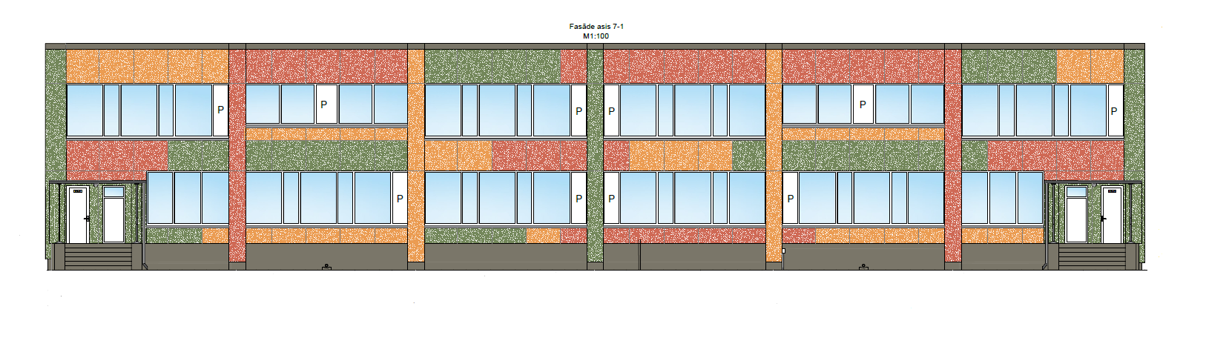**CFLA piešķir līdzfinansējumu Daugavpils pilsētas 28.pirmsskolas izglītības iestādes ēkas siltināšanai**

**2019.gada 18.februārī starp Daugavpils pilsētas domi un Centrālo finanšu un līgumu aģentūru (CFLA) tika noslēgta vienošanās par Eiropas Savienības fonda projekta Nr. 4.2.2.0/18/I/063 “Energoefektivitātes paaugstināšana Daugavpils pilsētas pirmsskolas izglītības iestādē Nr.28 - Liepājas ielā 37, Daugavpilī” īstenošanu.**

Projekts īstenots atbilstoši darbības programmas "Izaugsme un nodarbinātība" 4.2.2. specifiskā atbalsta mērķa “Atbilstoši pašvaldības integrētajām attīstības programmām sekmēt energoefektivitātes paaugstināšanu un atjaunojamo energoresursu izmantošanu pašvaldību ēkās” prasībām.

**Projekta mērķis** irsekmēt Daugavpils pilsētas 28.pirmsskolas izglītības iestādes ēkas Liepājas ielā 37 energoefektivitātes paaugstināšanu, samazinot primārās enerģijas patēriņu

Projekta ietvaros nosiltinās ēkas fasādi, cokolu, pagraba un jumta pārsegumu, izbūvēs ventilācijas sistēmu, rekonstruēs apkures sistēmu un modernizēs apgaismojuma sistēmu. Līdz ar to projekta realizācijas rezultātā tikssamazināts primārās enerģijas patēriņš, sekmējot ilgtermiņā energoefektivitātes paaugstināšanu un pašvaldības izdevumu samazināšanos par siltumapgādi, kā arī sasniegtas energoefektivitātes prasības atbilstoši Latvijas būvnormatīvā LBN 002-15 “Ēku norobežojošo konstrukciju siltumtehnika”. Tiks veikti būvdarbi, kas ir nepieciešami ēkas funkcionalitātes nodrošināšanai un objekta nodošanai ekspluatācijā, t.i. iekšējie apdares, inženiertīklu, zibensaizsardzības, ugunsgrēka atklāšanas un trauksmes signalizācijas uzstādīšanas darbi, kā arī darbi vides pieejamības nodrošināšanai.

**Projekta īstenošanas ilgums** ir 30 mēneši no vienošanās parakstīšanas dienas.

**Projekta kopējās izmaksas:** **EUR** **1 021 859.42**, no tiem

**attiecināmās ir EUR 478 954.66**, kur

ERAF līdzekļi ir 81.21% jeb EUR 388 959.51, Valsts budžeta dotācija ir 5.64% jeb EUR 26 998.67 un pašvaldības līdzfinansējums 13.15% jeb EUR 62 996.48.

**neattiecināmās ir EUR 542 904.76** – izmaksas, kas nav tieši saistītas ar energoefektivitātes paaugstināšanas pasākumiem.

Sagatavoja: Attīstības departamenta Projektu nodaļa

